1주차 과제 #1

2022145079 임혜린

본 과제는 Python, VS Code를 사용하였음을 밝힙니다.

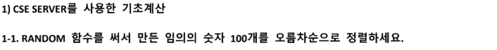

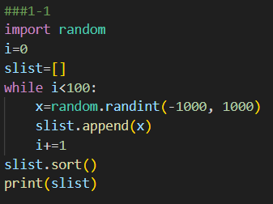 코드 결과

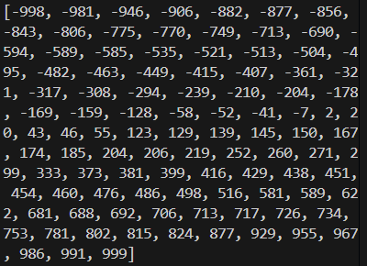

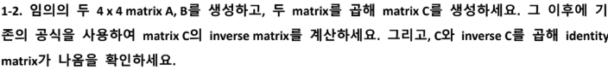

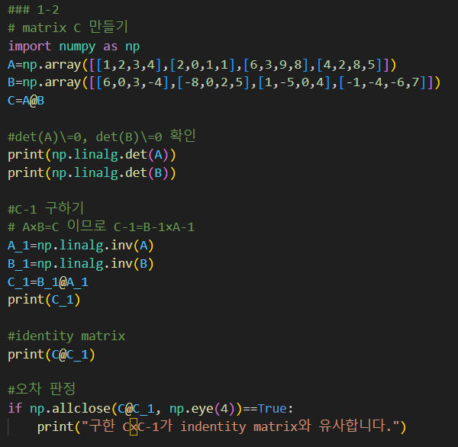코드

Numpy linalg를 사용하였다

컴퓨터 계산의 작은 오차는 오차 판정을 이용하여 판단하였다.

결과

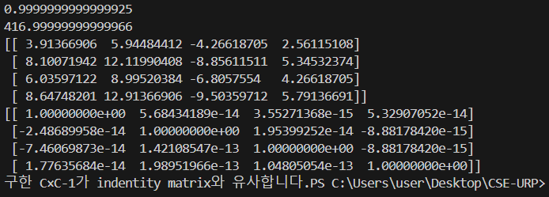

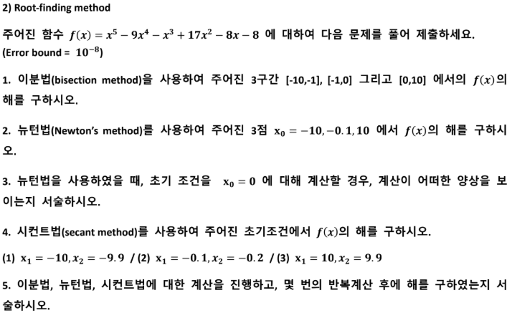

코드

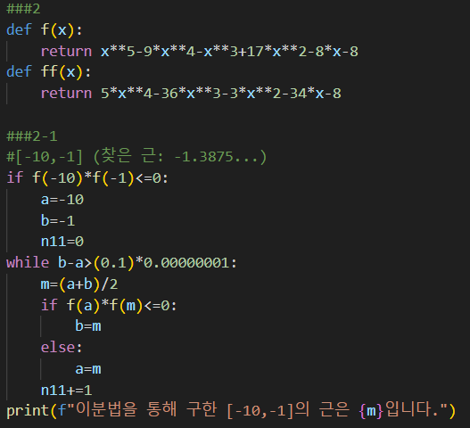

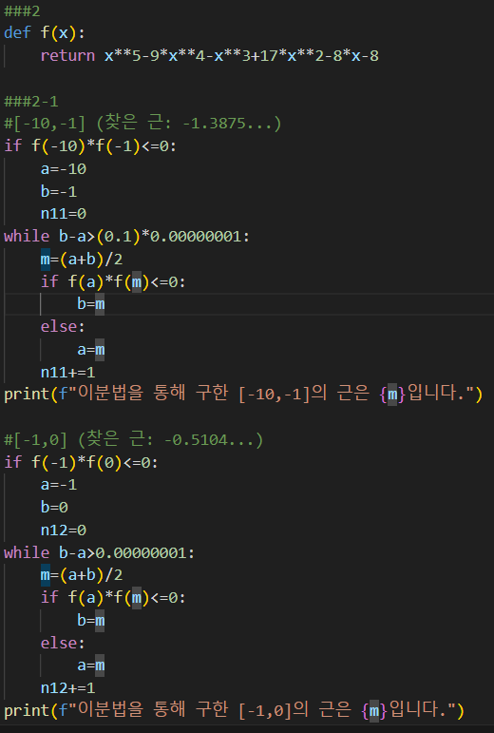

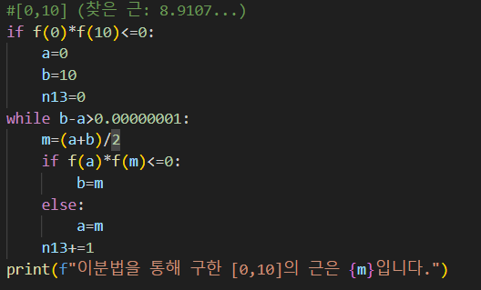

결과

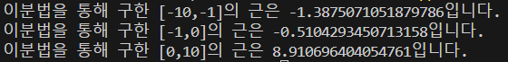



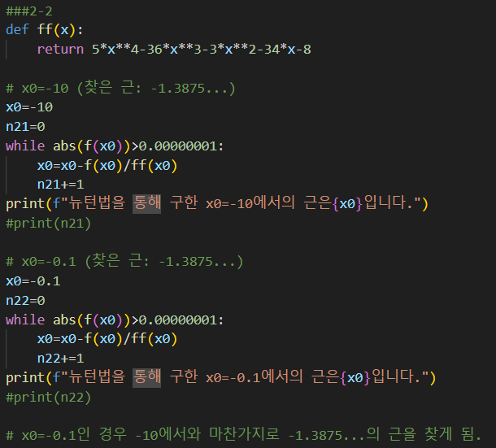코드

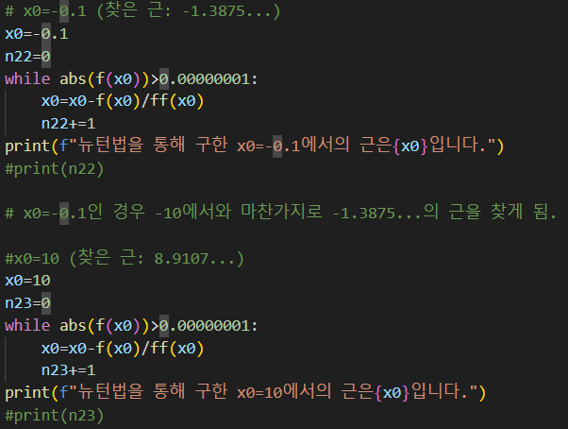x0=-0.1의 경우 가까운 근인 -0.5104…가 아닌 -1.3875를 찾아 내는 것을 확인하였다.

코드에 허점이 있는 것 같으나 어떻게 고쳐야 할 지 알아내지 못하였다.

결과

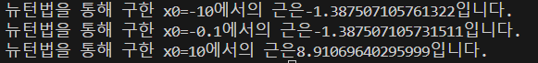



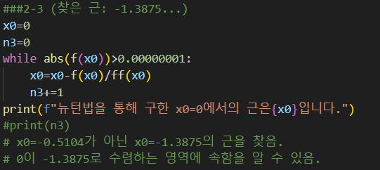코드

-0.5014…가 아닌 -1.3875의 근을 찾아 내었다.

X0=-0.1을 실행하였을 때와 비슷한 양상이다.

뉴턴법의 한계인 듯하다.

결과



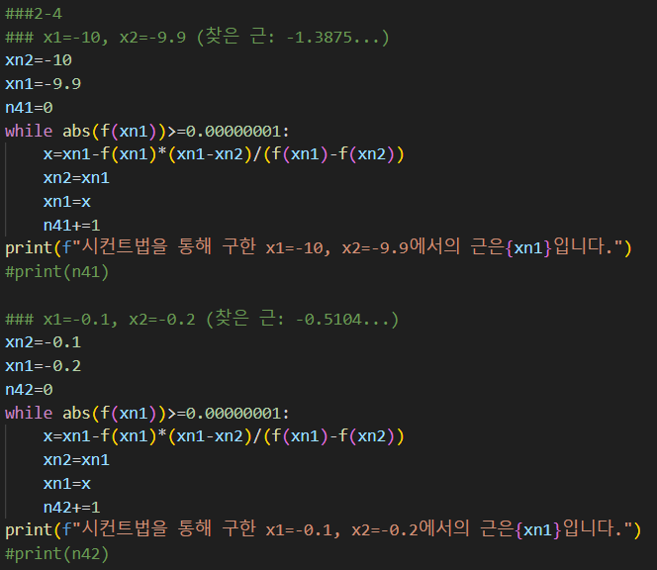코드

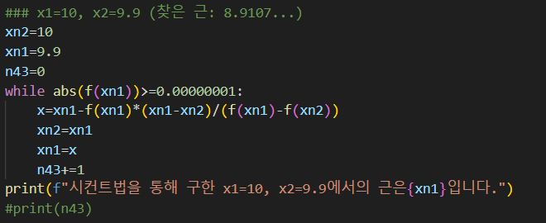

결과

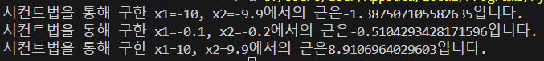

코드

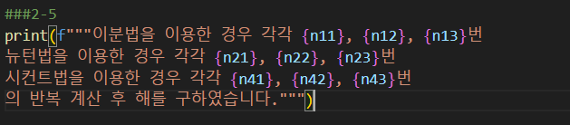

결과

